Nama: Danang Ady Saputro Widodo

NIM:L200180205

Kelas:G

TUGAS

1.CarilahdatasheetIC7442!Carischematicyangmenunjukkangerbanglogika penyusunIC7442! -DatasheetIC7422

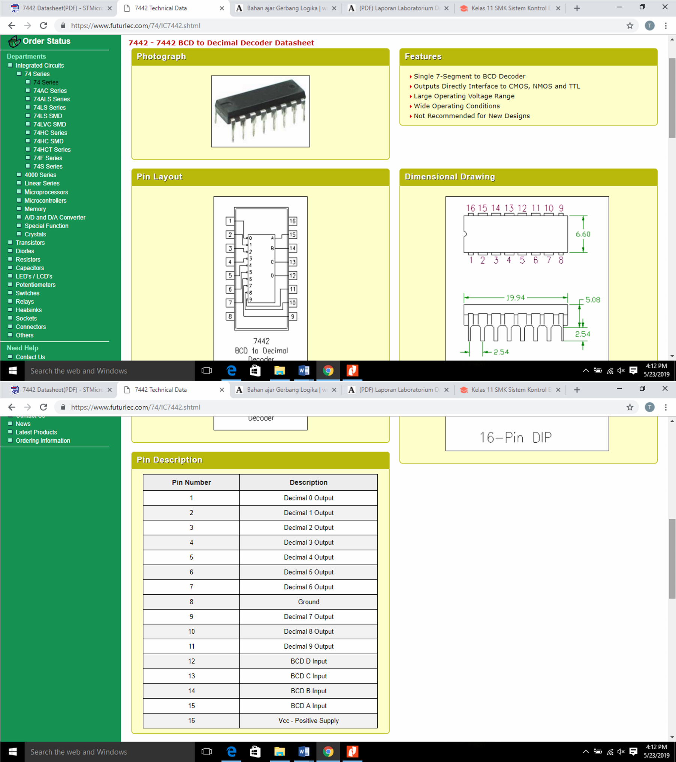

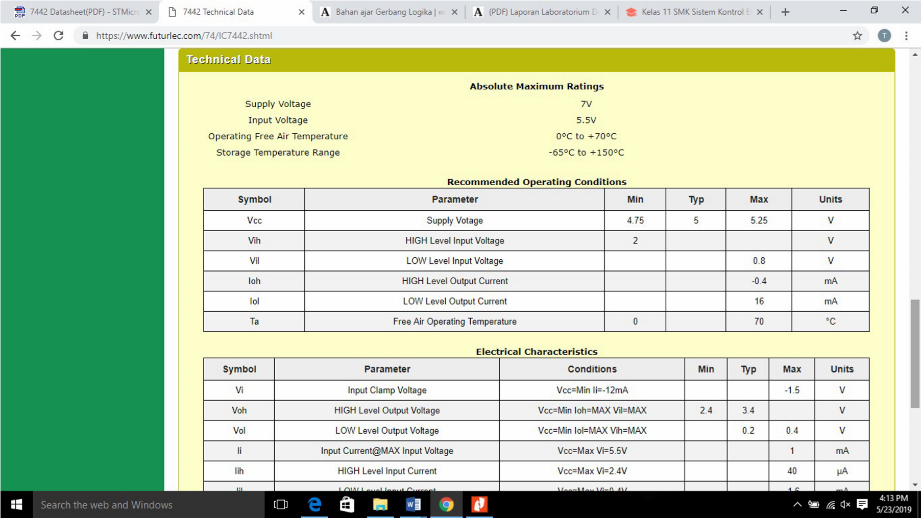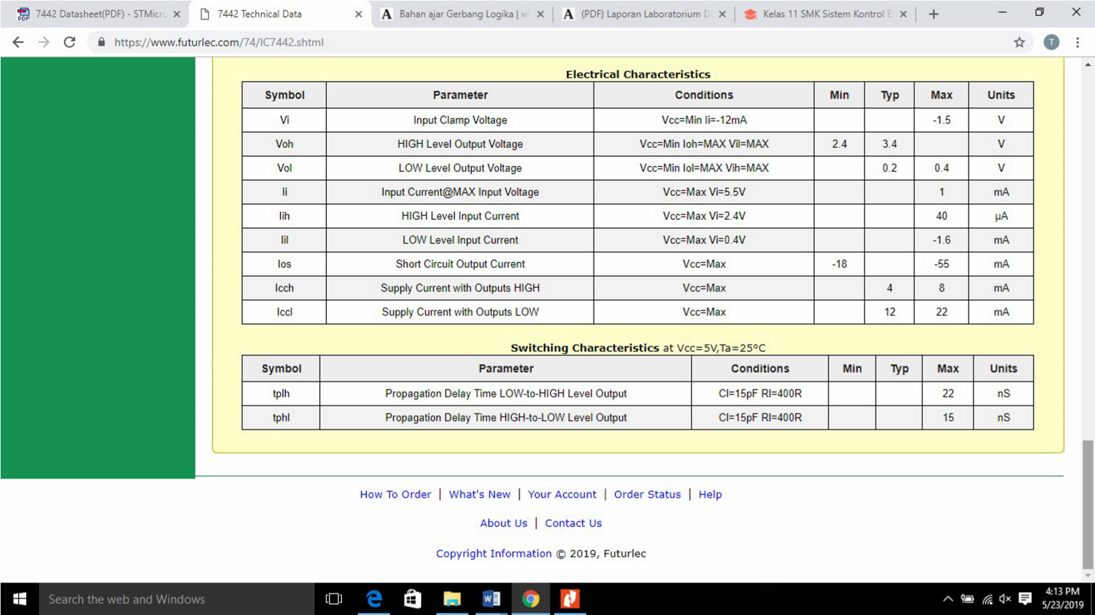

-GerbanglogikapenyusunIC7422

Pernahkahkamumelihatjenis-jenisICdigitalyangdijualdipasaran?

Seperti

:IC

7447

IC7442

IC7473danIC7390,

SemuaICdiatasdibentukdariberberapagerbanglogikadasar sebagaipenyusunya!Perhatikansoal-soalberikutini.

1.Buatlahtabelkebenarandarigerbanglogika disamping!

A

B

Y

2.GambarkansimboldarigerbangOR!

UntukmenjawabpertanyaandiatasharusterlebihdahulumempelajariGerbang Logikadasarbesertafungsinya.

A.MACAM-MACAMGERBANGLOGIKADASARBESERTA

FUNGSINYAKegiatan1.Pemahaman

Gerbanglogikamerupakandasarpembentuksistemdigital.Gerbanglogika beroperasipadabilanganbiner1dan0.Gerbanglogikadigunakandalam berbagairangkaianelektronikdengansistem digital.Berkaitandengan teganganyangdigunakanmakategangantinggiberarti1danteganganrendah adalah0.

Semuasistemdigitaldisusunhanyamenggunakantigagerbangyaitu:NOT,ANDdan

OR.

1.FungsiGerbangAND

FungsiANDdapatdigambarkandenganrangkaianlistrikmenggunakan saklarsepertidibawahini: Keterangan:

A

BY AYa&dBalaadhallaamhpsuaklar

Jikasaklardibukamakaberlogika0,jikasaklarditutupdisebut berlogika1.FungsilogikayangdijalankanrangkaianANDadalah sebagaiberikut:

1.JikakeduasaklarA&Bdibukamakalampupadam

2.Jikasalahsatudalamkeadaantertutupmakalampupadam

3.Jikakeduasaklartertutupmakalampunyala

SimbolGerbangAND TabelKebenaran

A

Y=A.B

B=AB

|  |  |  |
| --- | --- | --- |
| INP UT | | OUTP UT |
| A | B | Y |
| 0 | 0 | 0 |
| 0 | 1 | 0 |
| 1 | 0 | 0 |
| 1 | 1 | 1 |

GerbangANDmerupakangerbangyangdigunakanuntukmenghasilkanlogika1 jikasemuamasukanmempunyailogika1,jikatidakmakaakandihasilkanlogika

0.

2.FungsiGerbangOR



A

Y

B

FungsiORdapatdigambarkandenganrangkaiansepertidibawahini.

Keterangan:

AdanB

=SaklarY= lampu

|  |  |  |
| --- | --- | --- |
| INP UT | | OUTP UT |
| A | B | Y |
| 0 | 0 | 0 |
| 0 | 1 | 1 |
| 1 | 0 | 1 |
| 1 | 1 | 1 |

Jikasaklardibukamakaberlogika0,jikasaklarditutup disebutberlogika1.SimbolGerbangOR Tabelkebenaran

A

Y=A+B

B

GerbangORmerupakangerbangyangmemberikankeluaran1jika salahsatudarimasukannyapadakeadaan1.Jikadiinginkan keluaranbernilai0,makasemuamasukanharusdalamkeadaan0.

3.FungsiGerbangNOT

FungsiNOTdapatdigambarkandenganrangkaiansepertigambardibawahini:

Jikasaklardibukamakaberlogika0,jikasaklar ditutupdisebutberlogika1.

AY

SimbolFungsiNOT TabelKebenaran



A

Y

|  |  |
| --- | --- |
| INP UT | OUTP UT |
| A | Y |
| 0 | 1 |
| 1 | 0 |

Karakteristik:Jikaadalahinput,outputadalahkebalikandariinput. ArtinyaJikainputberlogika1makaoutputakanberlogika0dan sebaliknya.

4.FungsiGerbangNAND

NANDadalahrangkaiandariNOTAND.GerbangNANDmerupakangabungan dari

NORdanANDdigambarkansebagaiberikut:

A

B

AND NOT

Y

=

A

B



Menjadi:

A

B

NAND

Y

=

A

B



FungsiNANDdapatdigambarkandenganrangkaiansepertigambardibawah ini:

NANDsebagaisakelar



A

DariGambardiatasdapatdibuattabelkebenaransebagaiberikut:

|  |  |  |
| --- | --- | --- |
| C | | Outp ut |
| A | B | Y |
| 0 | 0 | 1 |
| 0 | 1 | 1 |
| 1 | 0 | 1 |
| 1 | 1 | 0 |

GerbangNANDmerupakangerbangyangmempunyaikeluaran0bila semuamasukanpadalogika1.Sebaliknya,jikaadasebuahlogika0 padasembarangmasukanpadagerbangNAND,makakeluarannya akanbernilai1.

5.FungsiGerbangNOR

NORadalahsingkatandariNOTOR.GerbangNORmerupakangabungandari gerbang

NOTdanOR.Digambarkansebagaiberikut:

Y

=

A

+

B



# A

B

menjadi:

# A

Y

=

A

+

B



B

FungsiNORdapatdigambarkandenganrangkaiansepertigambardibawahini:

NORdengansaklar Darirangkaiandiatasdapatdibuattabelkebenaransebagaiberikut:



A

B

Y

|  |  |  |  |
| --- | --- | --- | --- |
| Inpu t | |  | Outp ut |
| A |  | B | Y |
| 0 |  | 0 | 1 |
| 0 |  | 1 | 0 |
| 1 |  | 0 | 0 |
| 1 |  | 1 | 0 |

GerbangNORmerupakangerbangyangmemberikankeluaran0jika salahsatudarimasukanyapadakeadaan1.AtauoutputgerbangNOR merupakankebalikannyaoutputgerbangOR

6.FungsiEX-OR(ExlusiveOR)

GerbangX-ORakanmemberikanoutputberlogika1jikamasukanmasukanyamempunyaikeadaanyangberbeda.RangkaianEX-OR disusundenganmenggunkangerbangAND,OR,NOTsepertidibawah ini.

SimbolGerbangEX-OR

# A

Y=A+B B

Darigambardiatasdapatdibuattabelkebenaransebagaiberikut:

|  |  |  |  |
| --- | --- | --- | --- |
| Inpu t | |  | Outp ut |
| A |  | B | Y |
| 0 |  | 0 | 0 |
| 0 |  | 1 | 1 |
| 1 |  | 0 | 1 |
| 1 |  | 1 | 0 |

7.FungsiEX-NOR

GerbangX-NORakanmemberikanoutputberlogika0jikamasukanmasukanyamempunyaikeadaanyangberbeda.Danakanberlogika1 jikakeduainputnyasama.

RangkaianEX-NORdisusundenganmenggunkagerbangAND,OR,NOT sepertidibawahini.

SimbolGerbangEX-NOR



Y

=

A

+

B

# A

B

Darigambardiatasdapatdibuattabelkebenaransebagaiberikut:

|  |  |  |
| --- | --- | --- |
| Inpu t | | Outp ut |
| A | B | Y |
| 0 | 0 | 1 |
| 0 | 1 | 0 |
| 1 | 0 | 0 |
| 1 | 1 | 1 |

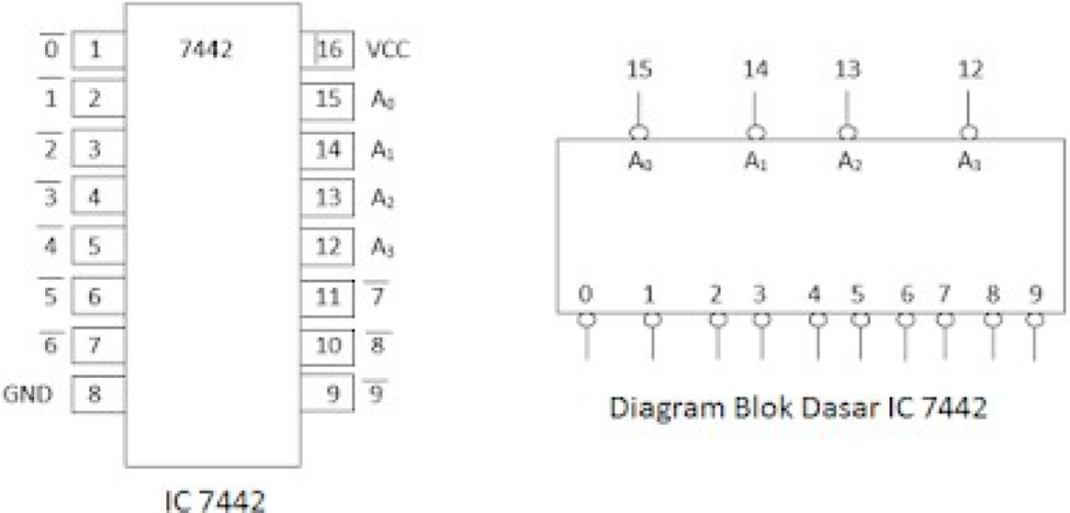

Gambar5.2"BentukdanDiagramBlokIC7442."

